國民小學 閩南語 總複習 四年 班 座號： 姓名：
一、圈選題：16分（每題4分）
把正確的答案圈起來。
1.檨仔 |  | 2. 菜瓜
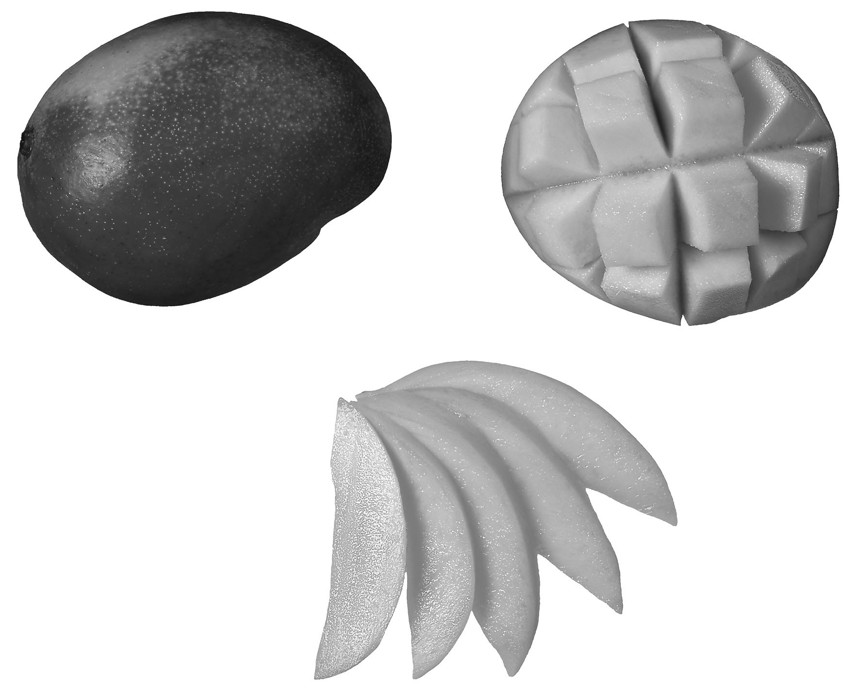 | 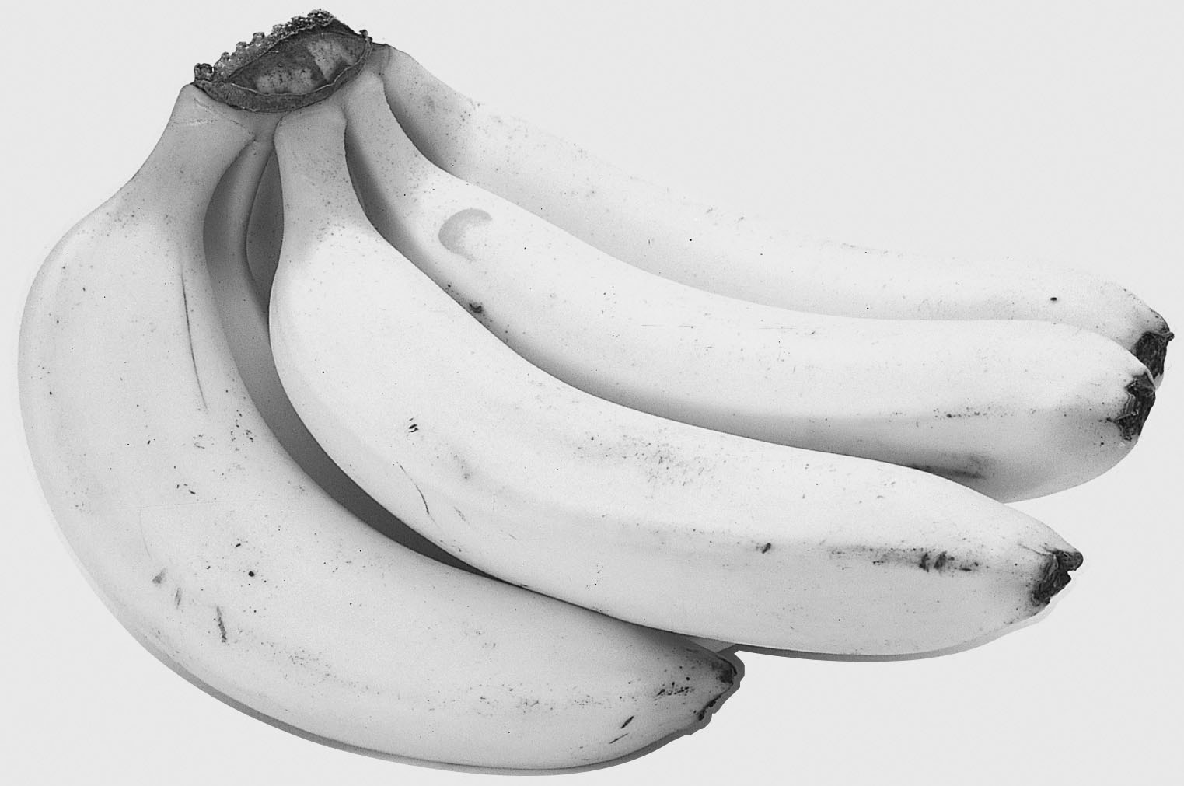 | 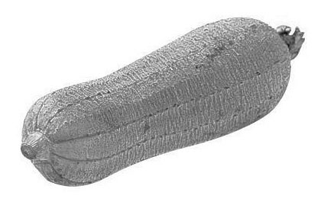 | 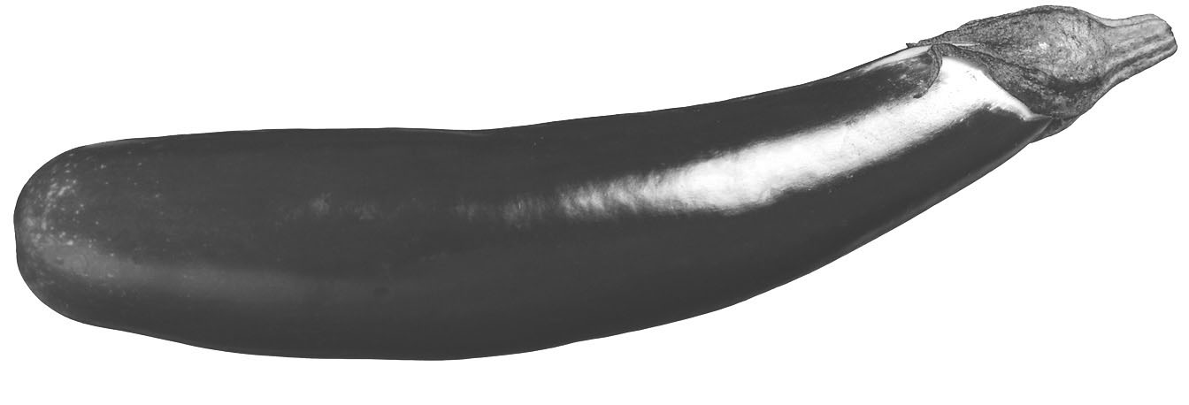
3.踅街 |  | 4.麭店
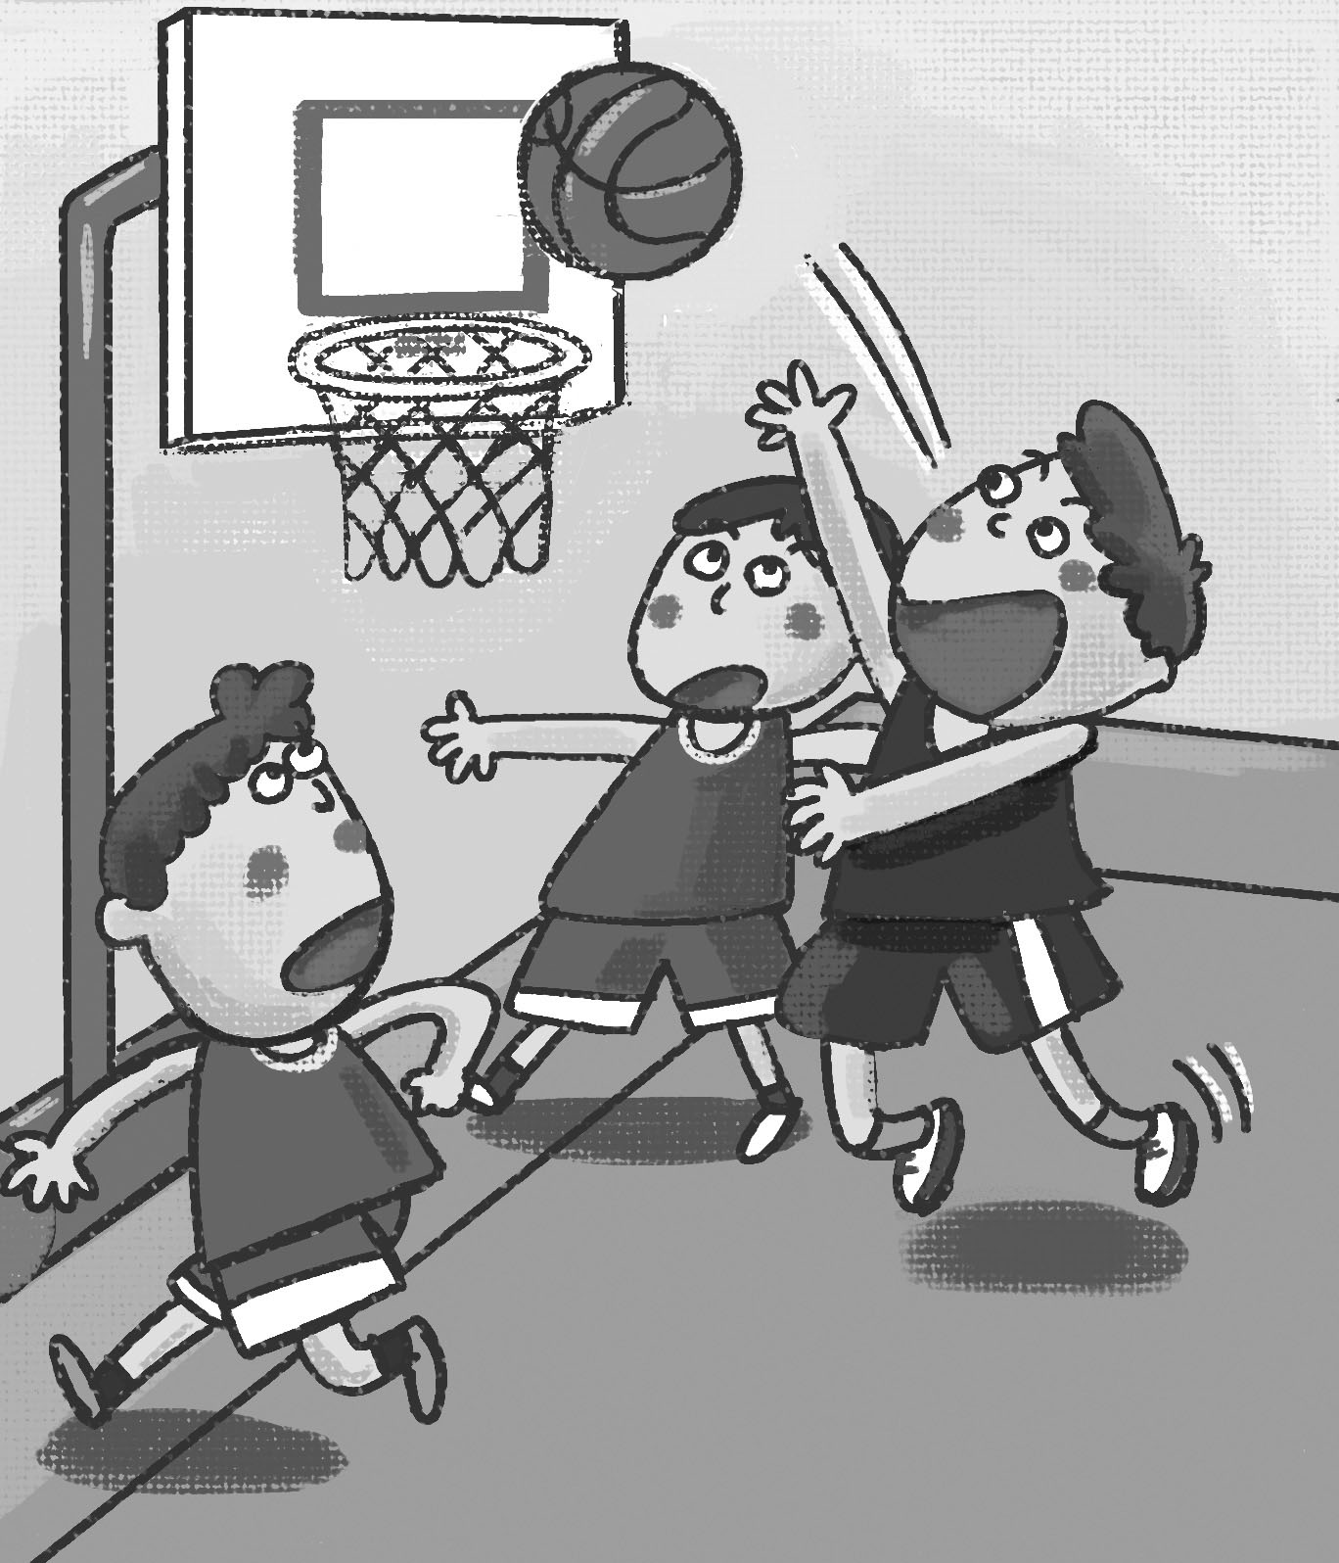 | 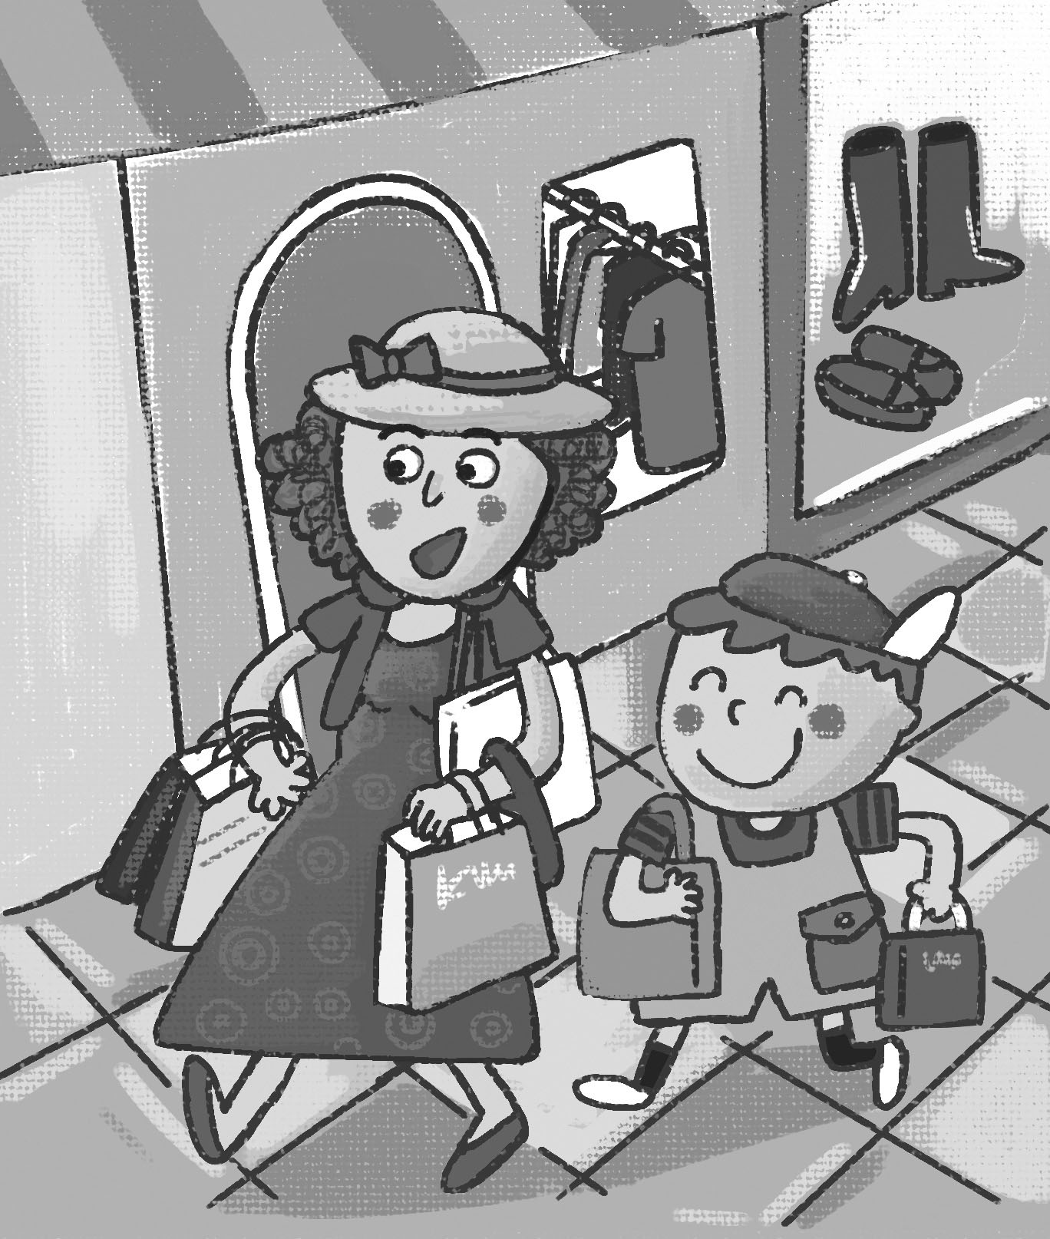 | 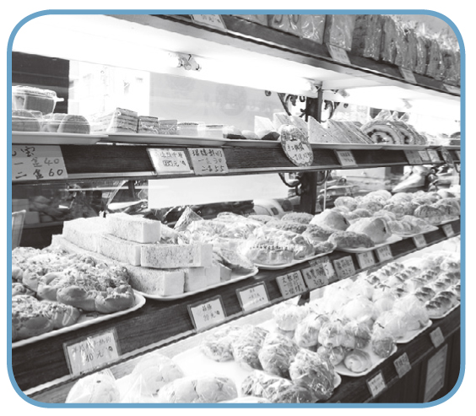 | 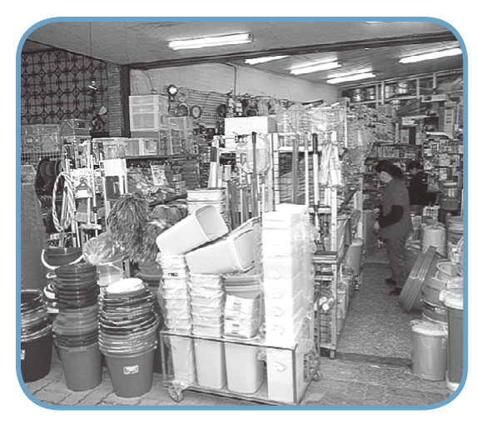

二、選擇題：32分（每題4分）
將正確的選項填在括弧中。
（②）1.佗位會當賞月娘？ ①五金行 ②公園 ③便利商店 ④電影院。
（①）2.佗位會當買簿仔、鉛筆？ ①冊店 ②體育館 ③漢藥店④超級市場。
（①）3.佗位會當騎鐵馬？ ①郊外 ②電器行 ③超級市場 ④電影院。
（①）4.佗一種果子生做曲曲，誠成月娘？ ①弓蕉 ②蘋果 ③龍眼④柑仔。
（①）5.課文中「予阮看甲□□□，匏仔煞看做菜瓜」。□填入下列哪個選項較適當？ ①花花花 ②行行行 ③闊闊闊 ④喨喨喨。
（④）6.下跤佗一種青菜毋是青色的？ ①蕹菜 ②菠薐仔菜 ③湯匙仔菜④茄仔。
（③）7.佗位會當看著虎佮獅？ ①夜市仔 ②五金行 ③動物園④電器行。
（④）8.下跤佗一種果子的紅皮白肉？ ①弓蕉 ②王梨 ③檨仔 ④荔枝。
三、勾選題：36分（每題4分）
請將下列屬於「青菜」的語詞打「ˇ」，屬於「果子」的語詞畫「○」。
ˇ 茄 仔 | ○ 王 梨 | ○ 檨 仔
ˇ 筍 仔 | ˇ 匏 仔 | ˇ 番 麥
○ 弓 蕉 | ˇ 蕹 菜 | ˇ 菠薐仔

四、配合題：16分（每題4分）
下列活動哪些是用看的？哪些是用聽的？請填正確答案。
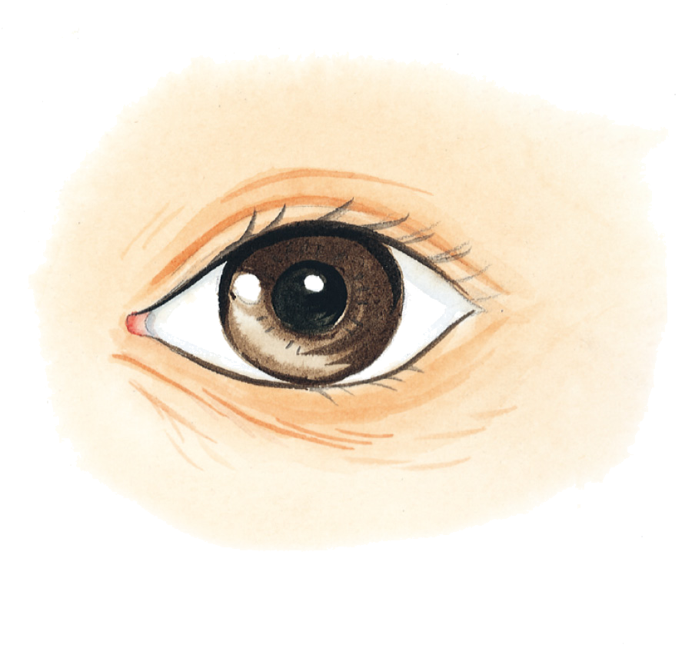 | 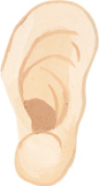
( ㄅ、ㄇ ) | ( ㄆ、ㄈ )

  ㄅ.月娘 | 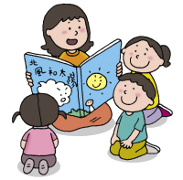  ㄆ.講古
  ㄇ.電影 |   ㄈ.鐵馬鈴聲

